Московский физико-технический институт (национальный государственный университет)

Лабораторная работа «Исследование процессов зарядки и разрядки конденсатора»

Выполнила
Выгнанчук Валерия
Б04-404

Долгопрудный, 2025
Оглавление
1. Введение 3
A) Цель работы 3
B) Задачи 3
2. Теория 4
A) Термины и определения 4
B) Физическая система 4
C) Экспериментальная установка 4
3. Программа и методика измерений 5
4. Обработка результатов 5
5. Вывод 6

Введение
В данной лабораторной работе исследуются процессы зарядки и разрядки конденсатора в RC-цепи, основными элементами которой являются резистор и конденсатор. Дополнительные компоненты (второй резистор и кнопка) используются для быстрого разряда конденсатора через малое сопротивление, что позволяет оперативно сбрасывать заряд при необходимости.
Выбор RC-цепи в качестве объекта исследования обусловлен её простотой сборки (схема легко паяется) и удобством измерений, поскольку исследуемая величина - напряжение - позволяет легко регистрировать и анализировать данные с помощью стандартного измерительного оборудования.
Основное внимание уделяется напряжению на конденсаторе, так как его изменение во времени отражает ключевые характеристики переходных процессов в RC-цепи. В ходе работы будут определены временные параметры зарядки и разрядки, а также проверены теоретические зависимости, описывающие данные процессы.

Цель работы
Изучение динамики изменения напряжения на конденсаторе с использованием Raspberry Pi.

Задачи
- Спаять RC-цепь.
- Написать программу для считывания напряжения и построения графиков U(t).
- Провести измерения при зарядке/разрядке, определить постоянную времени.
- Сравнить результаты с теоретической моделью, оценить погрешности.
- Сделать выводы о поведении цепи.

Теория

Термины и определения
- Конденсатор — пассивный электронный компонент, способный накапливать заряд и энергию электрического поля между своими обкладками.
- Ёмкость (C) — основная характеристика конденсатора, определяющая количество заряда, которое он может накопить при заданном напряжении. Измеряется в фарадах (Ф).
- RC-цепь — электрическая цепь, состоящая из резистора и конденсатора, в которой происходят переходные процессы зарядки и разрядки.
- Постоянная времени
(1)
— временной параметр, характеризующий скорость зарядки/разрядки конденсатора в RC-цепи.

Физическая система
Исследуемая система — RC-цепь, состоящая из конденсатора, двух резисторов и кнопки.
При подаче напряжения от источника ЭДС конденсатор заряжается по закону:
(2)
Напряжение на конденсаторе не может измениться мгновенно из-за конечной мощности источника.

Экспериментальная установка
Состав установки на рисунке 1:
- Raspberry Pi — считывает напряжение на конденсаторе и сохраняет данные для построения графиков.
- Конденсатор (10 мкФ).
- Резисторы (1 МОм и 100 Ом).
- Кнопка для принудительной разрядки конденсатора.

Рисунок 1 — RC-цепь

Программа и методика измерений
Эксперимент по исследованию процессов заряда и разряда конденсатора в RC-цепи проводится с использованием платформы Raspberry Pi в качестве измерительной системы.
Перед началом измерений необходимо спаять RC-цепь, состоящую из конденсатора и резистора с заданными параметрами. Raspberry Pi подключается к измерительной схеме через GPIO-интерфейс. Настраиваются соответствующие выводы для управления индикаторными светодиодами, генерации сигналов через ЦАП, считывания показаний компаратора, управления напряжением на входе тройка-модуля. Эксперимент состоит из двух последовательных фаз: в фазе зарядки на вход тройка-модуля подается напряжение 3.3 В, после чего запускаются измерения напряжения на выходе RC-цепи с частотой дискретизации около 100 Гц, которые продолжаются до достижения уровнем напряжения 97% от входного значения (3.2 В); затем начинается фаза разрядки, при которой на вход тройка-модуля подается 0.0 В, измерения напряжения продолжаются в том же режиме до тех пор, пока напряжение не упадет ниже 2% от начального значения (0.07 В), что завершает процесс сбора данных.

Обработка результатов
После завершения измерений производится обработка результатов: полученные данные сохраняются в текстовый файл data.txt в виде столбца значений напряжения, после чего строится график зависимости напряжения от времени, рассчитывается средняя частота дискретизации и определяется шаг квантования АЦП, при этом все параметры измерений записываются в файл settings.txt, а основные характеристики эксперимента, включая продолжительность измерений и частоту дискретизации, выводятся в терминал для оперативного анализа. По результатам проведённых измерений строится график на рисунке 2 зависимости напряжения на конденсаторе от времени, отображающий экспоненциальную кривую процесса зарядки и разрядки. График наглядно демонстрирует соответствие экспериментальных данных теоретической экспоненциальной зависимости для зарядки и для разрядки.
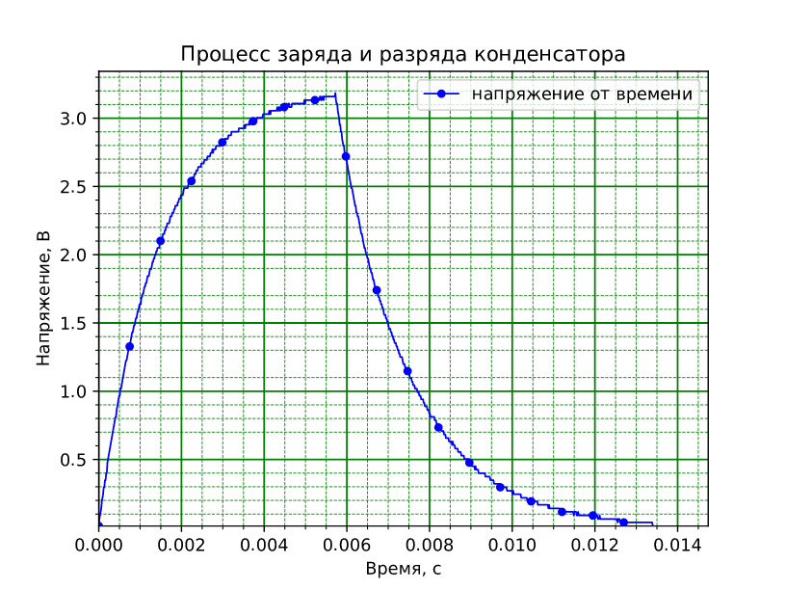
Рисунок 2 — график зависимости напряжения U от времени t

Вывод
В ходе эксперимента исследовались процессы заряда и разряда конденсатора в RC-цепи с использованием Raspberry Pi. Экспериментальные данные подтвердили экспоненциальный характер изменения напряжения на конденсаторе, что соответствует теоретическим ожиданиям. Результаты работы демонстрируют, что RC-цепь является удобной моделью для изучения переходных процессов, а измерительная система позволяет достаточно точно фиксировать динамику напряжения.

